2020 учебный год. Первая младшая группа
Уважаемые родители первой младшей группы «Теремок»!
На время самоизоляции предлагаем вам электронный материал, который поможет скрасить часы самоизоляции вам и нашим детям.
Надеемся на взаимопонимание и обратную связь!

Тема недели: Зоопарк
Дни недели | Образовательная деятельность
Понедельник | Физкультура в группе  Тема: «Животные»  Цель:  - развивать двигательную активность ребенка, способствовать укреплению здоровья;  - развивать память и внимание;  - развивать социально-коммуникативные качества в процессе игры.  Чтобы наши ручки и ножки проснулись, немного подвигаемся под музыку. (Железнова « У жирафа пятна…»)  А теперь немного поиграем в животных.  Ходьба по кругу комнаты,  Ходьба на носках, руки вверх (имитация движений жирафа);  Ходьба с высоким подниманием колен, руки за спину (страус);  Ходьба с вытянутыми руками (слон);  Переходим на легкий бег с высоким подниманием колен (зебра);  Переходим на ходьбу в умеренном темпе,  Ходьба полусидя с движением рук (тигр);  Ходьба и восстановление дыхания (прилет птиц).  Игры с мячами «Попробуй, поймай».  Подвижная игра «У медведя во бору»  Лепка  Тема: «Пятнышки у жирафа»  Цель:  - развить мелкую моторику рук;  - Развить интерес к пластилину.  Ход работы  Перед ребенком лежат 2 картинки, одна жираф с пятнами, другая без.  Вопрос ребенку: одинаковые ли жирафы на картинках? Что не хватает? Какую форму имеют пятнышки у жирафа?  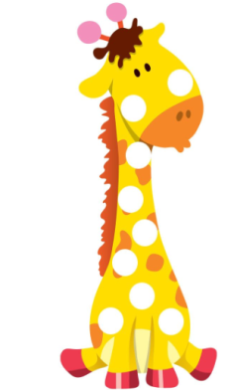  Давай, чтоб жираф, который без пятнышек не отличался сильно от своих друзей и сделаем ему пятнышки из пластилина. Но перед тем, как начать лепить поиграем:  Пальчиковая гимнастика:  Очень много силы в нем, (сжать кулаки и изобразить силача)  Ростом он почти что с дом, (соединить руки у себя над головой так, чтоб получилась «крыша»).  У него огромный нос, (приложить два кулака один за другим к носу.)  Будто он лет двести рос.  Ну, а теперь берем пластилин, отрываем маленькие кусочки и катаем шарик, потом этот шарик прикрепляем помощью нажатия пальчиком к телу нарисованного жирафа и т.д. пока все тело жирафа не будет покрыто пятнышками.  Подведем итог:  Посмотрите одинаковые жирафы? Что у жирафа длинное? А что у него на голове? Молодцы!!!
Вторник | Развитие речи  Тема: «Где обедал воробей?»  Цель:  - Развивать умение вступать в диалог  - Развивать внимание и память.  - Развивать целостное восприятие предмета  - Развивать речь, обогащать словарный запас.  Ход работы  Чтение произведения С.Я. Маршака «где обедал воробей?»  После прочтения предлагаем ребенку посмотреть иллюстрации к произведению.  Где обедал воробей? Каким животным прилетал воробей? (какое животное говорит ребенок, то стараемся вместе с ребенком с имитировать движения животного) А где живут животные в зоопарке?  Показываем картинку с обезьянами в зоопарке.  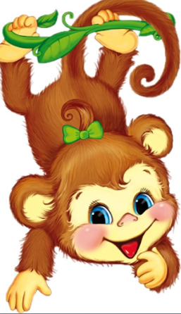  Что кушать любит обезьянка?  Упражнение «Сорви банан для обезьянки».  Воспитатель держит на небольшой высоте в руке обруч на котором бананы (бананы привязаны на ниточке).  Дети должны попытаться сорвать бананы, прыгая  вверх.  Показываем картинку с медведем. Как рычит мишка? Как ходит мишка? А давайте поиграем с мишкой?  Пальчиковая гимнастика  Наших маленьких ребят - пять лохматых медвежат, танцевать не приглашают, косолапыми считают (Сжимают ручки в кулачки и разжимают). Раз, два, три, четыре, пять – будут мишки танцевать, (Загибаем пальчики на одной руке), Раз, два, три, четыре, пять – всем на лапы наступать. (Загибаем пальчики на другой руке) Надоело танцевать, побежали все играть. (Разжимаем ручки и хлопаем в ладошки)  Молодцы!  Подведение итогов: кто же прилетал в зоопарк? У кого был гостях воробей? Какое животное вам больше всего понравилось?
Среда | Развитие речи  Тема: «Зоопарк»  Цель:  - Расширить знания детей о диких животных.  - Учить понимать зависимость между внешним видом животного, его повадками и средой обитания, особенностями питания.  - Познакомить с правилами поведения при наблюдении за животными в зоопарке.  - Закреплять в активном словаре названия животных.  - Развивать мышление, внимание и память.  - Воспитывать интерес к миру животных.  Ход работы.  Мы сегодня посетим зоопарк, но до него нужно доехать. Поэтому, садимся в машину и едем, поем песенку с движением (физкультминутка): «Мы едем, едем, едем…»  Вот и приехали, ребята в зоопарке нельзя близко подходить к клеткам и вольерам, так как это дикие животные, и они могут напасть. А так же нельзя громко кричать, чтоб не напугать животных. А так же нельзя кормить животных без специально обученных людей.  Ну, а теперь давайте посмотрим,  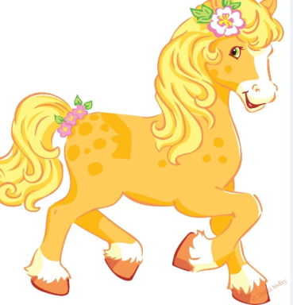  кто же это? Лошадка, как делает?  Артикуляционная гимнастика: Упражнение «Лошадка»  Что любит кушать лошадка? А кто у нее детёныш?  Молодцы! Идем дальше.  Посмотрите, а это кто? Лев у нас какой? Как рычит лев? А что кушает лев?  Посмотрите, а что это за бревно плавает в воде? Крокодил какой? Что любит кушать крокодил?  Молодцы ребята, но зоопарк закрывается и нам пора уходить. Садимся в автобус и отправляемся обратно.  Физкультминутка «Едем, едем на машине…»  Вопросы детям, кто же может еще быть из животных в зоопарке?  Загадывание загадок для малышей, как наводящий вопрос.  Физкультура на улице  Тема: «Животные»  Цель:  - Развить двигательную активность.  - Укрепить здоровье и получить заряд положительной энергии.  - Разучить упражнения по профилактике плоскостопия.  - Привить интерес к физическим упражнениям, подвижным играм на свежем воздухе.  Ход работы.  Исходное положение: руки на поясе и идём по кругу.  Ходьба на носочках (1-2 круга);  Ходьба на пяточках (1-2 круга);  Ходьба на внутренней стороне стопы (1-2 круга);  Ходьба на внешней стороне стопы (1-2 круга).  Ходьба высоко поднимая ноги как лошадка (1-2 круга);  Ходьба умеренная в комплексе с дыхательной гимнастикой ( вдыхаем носиком и выдыхаем ротиком)  Физкультминутка: «Танец маленьких утят»  Подвижная игра: перепрыгни через удава. Перед ребёнком тихонько крутим по земле скакалку и ребенок должен пригнуть и не наступить на змею.
Четверг | Физкультура в группе  Тема: «Животные»  Цель:  - Вовлекать детей в активное подражание способом действия.  - Формировать положительное отношение и интерес к движению.  Ход работы.  Родитель показывает животное медведя.  Упражнение «Мишка косолапый по лесу идет, шишки собирает, песенки поёт. Вдруг упала шишка мишке прям в лоб, мишка рассердился и ногою топ».  Подвижная игра «Мишка и зайки»  Зайки прячутся.(сидят на корточках и лицо закрыто руками. Мишка идет вокруг). Мишка по лесу гулял, мишка зайчиков искал, притомился и устал, на пенёчке задремал. (Мишка садится на стул-пенек. Зайчики встают и начинают танцевать и хлопать в ладошки) Стали зайчики плясать, стали лапками стучать, «Мишка, мишенька вставай и зайчишек догоняй» (Зайчики убегают на стулья) Повторить 2-3 раза.  Показывают игрушку тигра или льва.  Упражнение «Киска»  Встаем на четвереньки и прогибаем спину, как кошка, потов выгибаем вверх спину (повторить 5-6 раз).  Показывает игрушку слона.  С помощью дыхательной гимнастики, делаем поклон слона. (Вдыхаем и встаем на носочки, потом выдыхаем и опускаем ручки вниз) повторить 5-6 раз  Ознакомление с окружающим миром  Тема: «Животные жарких стран»  Цель:  - Продолжать знакомить детей с животными, обогащать их активный словарь.  - С помощью загадок научить отгадывать по признакам животное.  Ход работы.  Родитель читает загадку:  Он – царь зверей и всех зверят,  О нем так люди говорят.  Спит часто он, добычу съев.  Будь осторожен это … (лев)  Родитель показывает картинку льва: Где живет лев? Что любит кушать лев? Почему его боятся другие животные?  С виду тихий, но опасный,  И вообще, он очень страшный.  Вот так вот зубы наточил!  Крупный хищник … (крокодил)  Родитель показывает картинку крокодила: Где живет крокодил? Какого цвета его тело? Почему опасен крокодил?  Вот так ноги!  Вот так шея!  Не выдали мы длиннее (жираф).  Демонстрация картинки жирафа: какая у жирафа шея? Где живет жираф? Что любит кушать жираф?  Все эти животные живут там, где много солнышка и очень жарко. А давайте тоже позовем солнышко к нам.  Пальчиковая гимнастика «Дай нам, солнышко, тепла»  Мы ладони протянули и на солнышко взглянули. (Дети протягивают ладошки вперед и ритмично поворачивают их вверх – вниз.)  Дай нам, солнышко, тепла, чтобы силушка была. (Делают движение пальцами, словно маня к себе.)  Наши пальчики – малютки не хотят ждать ни минутки, (Ритмично сгибают и разгибают пальцы.)  Подведение итогов: Какие еще животные вы знаете, которые живут в жарких станах? Животные – хищники, что едят? А травоядные?
Пятница | Рисование  Тема: «Зебра»  Цель:  - Научить чередовать цвета друг за другом.  - Развивать интерес к рисованию красками.  - Развивать внимательность.  - Развивать мелкую моторику рук.  Ход работы.  Ребята, к нам пришло письмо. Посмотрите тут картинка (на картинке зебра). Кто же это? А чем отличается лошадка от зебры?  А каким цветом полоски у зебры?  Вот и у нас с вами появились невиданные животные, которые хотят быть зебрами (на листе А4 изображение зебры без полос).  Что же не хватает им, чтоб стать зеброй? Давайте нарисуем с вами им полосочки? Каким цветом полоски?  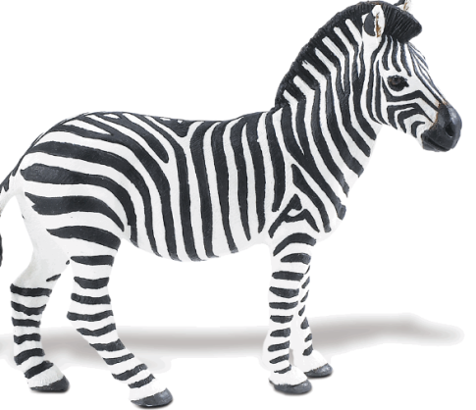  Но для начала мы поиграем.  Пальчиковая гимнастика:  Я люблю свою лошадку (сжимаем ладошки в кулачки ),  Причешу ей шерстку гладко (пальцами одной руки проводим по ладошке другой),  гребешком приглажу хвостик (то же самое, но руки меняем)  и верхом поеду в гости (ладошки вместе и делаем движение вперед)  А теперь предлагаем ребенку нарисовать полоски на листе нарисованным изображением.  Подведение итогов: Похожи на зебру теперь эти животные? Какие полоски по цвету?

